VPN远程方式：218.60.147.47

用户名：changtian

密码：hbt1234

辽宁省

应用、交换服务器10.134.2.129:33585，用户名：administrator 密码：Lnshbt#123

数据库服务器10.134.2.130:33585，用户名：administrator 密码：Lnshbt#123

通讯服务器10.134.2.131:33585，用户名：administrator 密码：Lnshbt#123

辽宁省国发平台：<http://10.134.2.129:8080/jointframe/app> 用户名：liq 密码：liqliq

平台各模块打开情况：

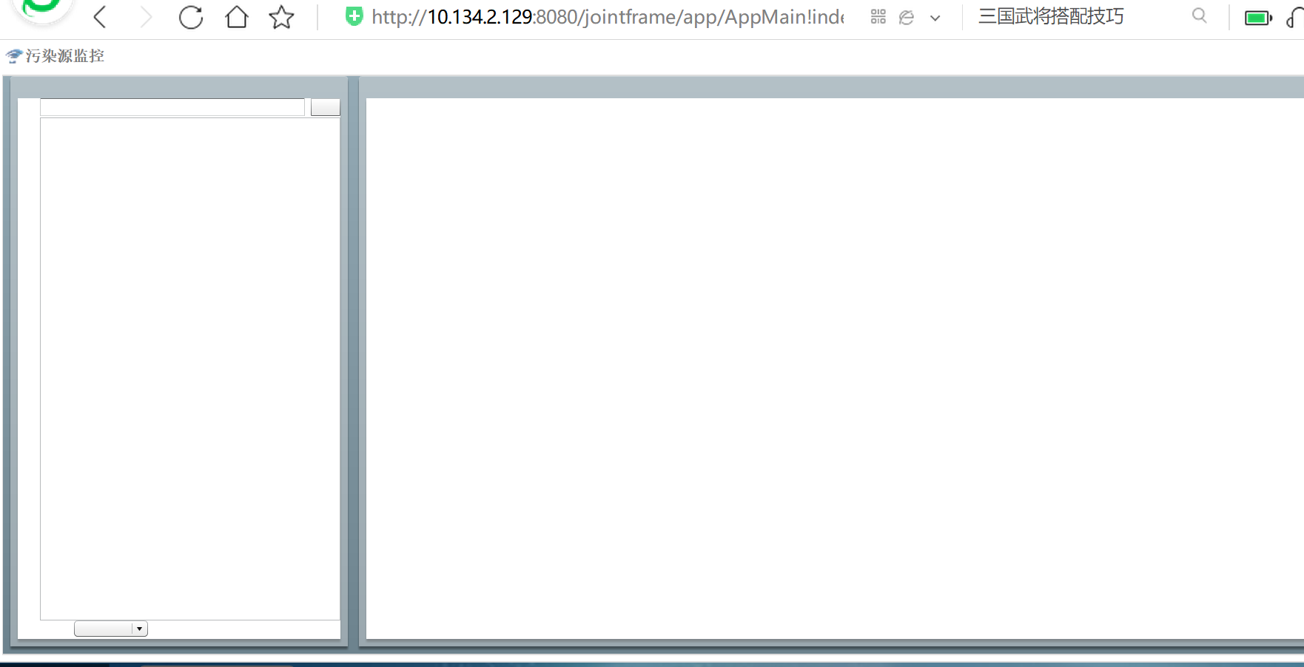

日志报错情况：

